
12:4

8:4

4:4
16:4

20:4

24:4

28:4

32:4

36:4

40:4

4
2
3

Hajtsd be!

ELLENŐRZŐ CSÍK

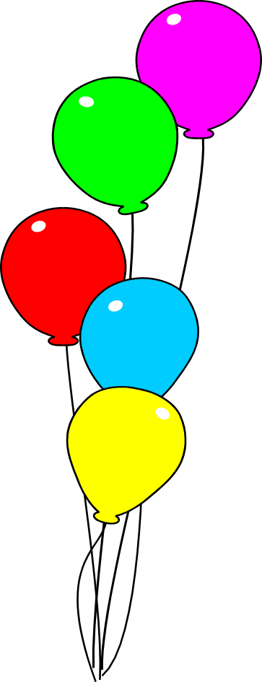
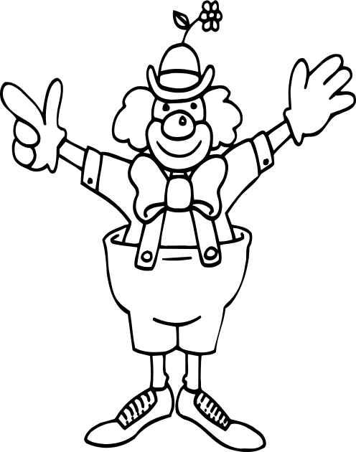
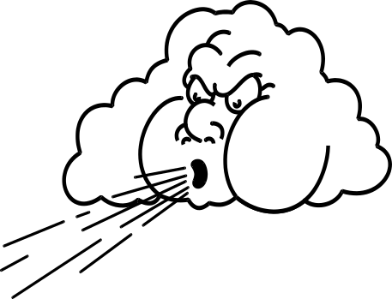
Osztóka bohóc lufijait elfújta a szél. Segíts összegyűjtni azokat! Végezd el az osztást a középen lévő lufikon és kösd össze
a repülő lufin lévő megfelelő hányadossal! Ha készen vagy, ellenőrizd a csík segítségével jól dolgoztál-e! Színezz ki annyi csokornyakkendőt, ahány jó megoldásod volt! Ha mind jól sikerült Osztóka bohócot is színezd ki!



6
8
1
7
5
9
10
Tervezte:
Aranyosiné Borsodi Éva
tanító, szaktanácsadó,
tanügy-igazgatási szakértő
OSZTÓKA

